Муниципальное Бюджетное Дошкольное Образовательное Учреждение
«Детский сад №29 «Колокольчик»»

Конспект образовательной деятельности
в средней группе, развитие речи посредством театрализованной деятельности

«Путешествие с Домовенком»
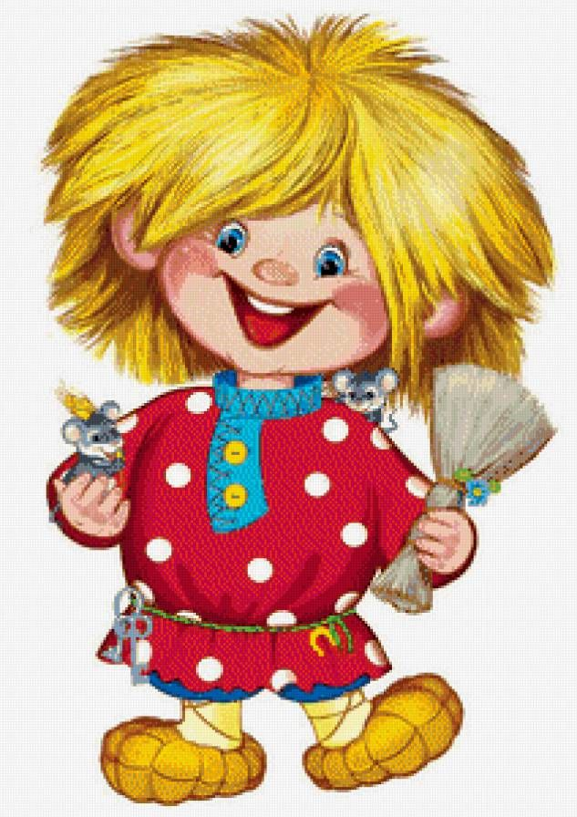

Воспитатель: Наврузова Г.М.

г. Дербент 16.11.2019 г.
Цель: Создание условий творческой активности у детей посредствам театрализованной деятельности и формировать интерес к игре-драматизации.

Задачи:
-Организовать деятельность детей по развитию связной монологической и диалогической речи через театрализованную деятельность.
- Способствовать закреплению и обобщению знаний о животных в зимний период в процессе составления описательного рассказа.
- Способствовать воспитанию доброжелательности и сотрудничества.
Оборудование: - Сундучок с макетами животных;
- Атрибуты для театральной деятельности;
- Письмо.

Организационный момент:

Воспитатель: - Ребята, здравствуйте! Я рада вас всех видеть! Давайте пожелаем всем хорошего настроения.
Дети: - Здравствуй, солнце золотое!
Здравствуй, небо голубое!
Здравствуй, детский сад родной!
Здравствуй, друг мой дорогой!
Мы растем в родном саду.
Детский сад я свой люблю!
Воспитатель: - Ребята, я сегодня пришла в детский сад и увидела чудо. У нас стоял волшебный сундучок, а рядом с ним лежало письмо. Давайте вместе прочитаем его.
(Читают письмо: Здравствуйте, ребята! Я , домовенок Кузя, приглашаю вас сегодня в сказочный театр. Для этого загляните в мой сундучок.)
Воспитатель: - Вот так Домовенок! Хотите отправиться в гости к домовенку в сказочный театр?
Дети: - Да!
Воспитатель: А знаете ли вы что такое театр? (Место, где можно посмотреть спектакль). Кто в театре работает? (Актеры)
И что они там делают? (Играют роли животных, людей)
Они почти волшебники, потому, что перевоплощаются в разные персонажи.
А хотели бы вы сегодня ненадолго стать волшебными актерами? (Да)
Воспитатель: - Для этого заглянем в сундучок. (Достает «рукавичку»).

Основная часть образовательной деятельности:
Воспитатель: - Ой, что это, ребята?
Дети: - Рукавичка.
Воспитатель: - Вы догадались: в какую же сказку пригласил нас Домовенок?
Дети: - Украинская народная сказка «Рукавичка».
(В сундучке герои сказок из различных видов театра).
Воспитатель: - Ребята, давайте по очереди заглянем в сундучок домовенка.
В сундучке спрятались наши волшебные герои, вы, наверно догадались кто там? ( В сундучке герои сказки в виде атрибутов различных видов театров (пальчиковый, настольный, маски, би-ба-бо) Каждый ребенок по очереди берет из сундучка героев сказки.
А сейчас начинается настоящее волшебство, но будьте внимательны, в нашей сказке звери не просто будут прятаться в рукавичке, а сначала немного расскажут о себе. Артисты, занимайте места.
Все закройте глаза, а я произнесу заклинание:
Будем чудо в гости звать,
Раз, два, три, четыре, пять.
Палочкой взмахнем своей,
К волшебству спешим скорей!
Воспитатель: - Шел дед лесом, а за ним бежала собачка. Шёл дед, шёл, да и обронил рукавичку. Вот бежит мышка, увидела рукавичку и говорит:
Мышка: -Пустите меня пи-пи-пи. Я устала и мне холодно.
Воспитатель: Никто не ответил.
Мышка, а расскажи нам про мышку.
(мышка стесняется).
Мышка: Мышь- это дикое животное . Она живет в норке. Питается мышка зерном. У мышки два маленьких уха и длинный хвост. У нее серая шерстка.
Воспитатель: -А в это время лягушка — прыг-прыг! — спрашивает:
Лягушка:— Кто, кто в рукавичке живет?
Мышка:Я— Мышка-поскребушка. А ты кто?
Лягушка:— А я лягушка-попрыгушка. Пусти и меня!
Мышка: - Расскажи о лягушке.
Лягушка: Лягушка живет в воде. Питается она насекомыми. Зимой лягушка спит. У нее зеленое, мокрое тело, 4 лапы. Она ловко умеет прыгать.
Мышка:—Заходи.
Воспитатель: -Вот их уже двое. Бежит зайчик. Подбежал к рукавичке, спрашивает:
Зайчик:— Кто, кто в рукавичке живёт?
Мышка, лягушка:— Мышка-поскребушка, лягушка-попрыгушка. А ты кто?
Зайчик:— А я зайчик-побегайчик. Пустите и меня!
Мышка: - Расскажи о зайчике.
Зайчик:— Заяц- это дикое животное. Заяц живет в норе под кустом. Питается травой и корой деревьев. У него два длинных уха и короткий хвост, четыре лапы. Зимой он меняет шубу с серой на белую. Так он прячется от волка в снегу.
Лягушка:— Заходи.
Воспитатель: -Вот их уже трое. Бежит лисичка:
Лиса:— Кто, кто в рукавичке живёт?
Звери:— Мышка-поскребушка, лягушка-попрыгушка да зайчик-побегайчик. А ты кто?
Лиса:— А я лисичка-сестричка. Пустите и меня!
Звери: - Расскажи нам о лисичке.
Лиса: Лиса- это дикое животное. Это хищное животное. Она питается мышками и мясом мелких диких животных. У лисы тело покрыто мехом. Зимой она меняет шубу с рыжей на серую , более теплую. У лисы длинный хвост. Есть голова, два уха, четыре лапки. Живет она в норке.
Звери: - Заходи скорее.
Воспитатель: -Вот их уже четверо сидят. Глядь, бежит волчок — и тоже к рукавичке, да и спрашивает:
Волчок:— Кто, кто в рукавичке живёт?
Звери:— Мышка-поскребушка, лягушка-попрыгушка, зайчик-побегайчик да лисичка-сестричка. А ты кто?
Волк:— А я волчок — серый бочок. Пустите и меня!
Звери : - Расскажи нам о волке.
Волк: Волк- это дикое, хищное животное. Он живет в логове. Питается волк мясом диких животных. У него большое тело, покрытое мехом. У волка длинный хвост, голова, четыре лапы. На голове у него два уха. Есть огромная пасть и острые зубы. Зимой волк поменял шубу на более теплую.
Звери:— Ну уж иди!
Воспитатель: -Влез и этот, уже стало их пятеро. Откуда ни возьмись — бредёт кабан:
Кабан:— Хро-хро-хро, кто в рукавичке живёт?
Звери:— Мышка-поскребушка, лягушка-попрыгушка, зайчик-побегайчик, лисичка-сестричка да волчок — серый бочок. А ты кто?
Кабан:— А я кабан-клыкан. Пустите меня к себе!
Воспитатель: - Вот беда, всем в рукавичку охота.
Мышка:— Тебе ведь и не влезть!
Кабан:— Как-нибудь влезу, пустите!
Звери: - Мы тебя пустим, только ты про кабана расскажи.
Кабан: Кабан- это дикое животное. Живет в лесу, ест зерно, кору и корни деревьев. У него тело покрыто густой шерстью, есть огромная голова и большие клыки, крепкий нос пятачком , чтобы копать землю и добывать пищу.
Звери:— Ну, что ж с тобой поделаешь, лезь!
Воспитатель: -Влез и этот. Уже их шестеро. И так им тесно, что не повернуться! А тут затрещали сучья: вылезает медведь и тоже к рукавичке подходит, ревёт:
Медведь :— Кто, кто в рукавичке живёт?
Звери:— Мышка-поскребушка, лягушка-попрыгушка, зайчик-побегайчик, лисичка-сестричка, волчок — серый бочок да кабан-клыкан. А ты кто?
Медведь :— Гу-гу-гу, вас тут многовато! А я медведюшка-батюшка. Пустите и меня!
Звери:— Как же мы тебя пустим? Ведь и так тесно.
Медведь:— Да как-нибудь!
Мышка: -Расскажи нам про медведя, тогда и пустим.
Медведь: Медведь- это дикое животное. Он живет в берлоге. Зимой медведь спит. Медведь ест мед, малину и мясо мелких диких животных. У него огромное тело, маленький хвост, два маленьких уха, голова, четыре лапы. Тело медведя покрыто густой шерстью бурого цвета.
Физкультминутка:
Жарким днем лесной тропой
Звери шли на водопой. (Дети идут по кругу друг за другом)
За мамой-лосихой топал лосенок, (Идут, громко топая)
За мамой-лисицей крался лисенок, (Идут крадучись)
За мамой-ежихой катился ежонок, (Передвигаются в глубоком приседе)
За мамой-медведицей шел медвежонок, (Передвигаются в глубоком приседе)
За мамою-белкой скакали бельчата, (Скачут на носочках, согнув руки перед грудью)
За мамой-зайчихой — косые зайчата, (Скачут, сделав «ушки» из ладоней)
Волчица вела за собою волчат. (Идут на четвереньках)
Все мамы и дети напиться хотят. (Идут на четвереньках)

Звери:— Ну уж иди, только с краешку!
Воспитатель: -Влез и этот — семеро стало, да так тесно, что рукавичка того и гляди, разорвётся.
А тем временем дед хватился — нету рукавички. Он тогда вернулся искать её. А собачка вперёд побежала. Бежала, бежала, смотрит — лежит рукавичка и пошевеливается.
Собачка тогда:
— Гав-гав-гав!
Звери испугались, из рукавички вырвались — да врассыпную по лесу. А дед пришёл и забрал рукавичку.
Воспитатель: Но посмотрите ребята, у нас получилась новая сказка еще интересней. Вам она понравилась? (Да) А тебе Кузя?
Домовенок: Мне очень понравилась сказка. Но, к сожалению, нам пора прощаться, мне пора возвращаться в волшебный лес. Помогите мне собрать сказочных героев в волшебный сундучок. (Дети складывают театральные атрибуты). До свидания, до скорых встреч.
Заключительная часть: (рефлексивная оценка занятия детьми).
Воспитатель: -Ребята, скажите, где мы сегодня побывали и кем вы были? Что вам больше всего понравилось?
Дети: (Ответ каждого ребенка).
Воспитатель:- Вы все у меня молодцы! Что-то домовенок говорил про сюрприз для нас? Давайте посмотрим в его сундучок.
(Сюрпризный момент – книга « Сказки»)

